Министерство образования Республики Беларусь

Учреждение образования «Белорусский государственный университет информатики и радиоэлектроники»

Факультет компьютерных систем и сетей

Кафедра Информатики

Дисциплина «Избранные Главы Информатики»

**ОТЧЕТ**

к лабораторной работе №1 на тему:

**«Система контроля версий Git»**

БГУИР 6-05-0612-02 20

|  |
| --- |
| Выполнил студент группы 353505  БУТАКОВА Кристина Александровна |
|  |
| (дата, подпись студента) |
| Проверила доцент каф.информатики  ЖВАКИНА Анна Васильевна |
|  |
| (дата, подпись преподавателя) |

Минск 2025

**1 ВЫПОЛНЕНИЕ РАБОТЫ**

Для ОС Windows было подготовлено рабочее окружение: установлен Git и выполнена базовая настройка. Была создана структура папок через командную строку.

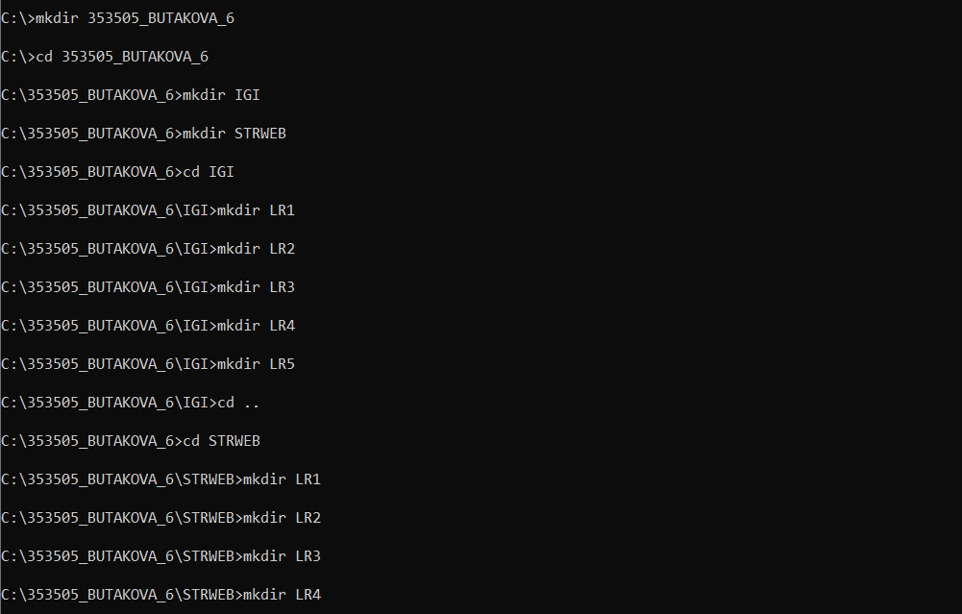

Рисунок 1 – Команды для создания структуры папок в командной строке

Для помещения в репозиторий Git была применена команда git init, в каждую из папок добавлен файл test.txt, так как Git не отслеживает пустые папки.



Рисунок 2 – Команды для помещения в репозиторий Git

Внутри папки LR1 был создан репозиторий с помощью клонирования проекта с сайта github.com.

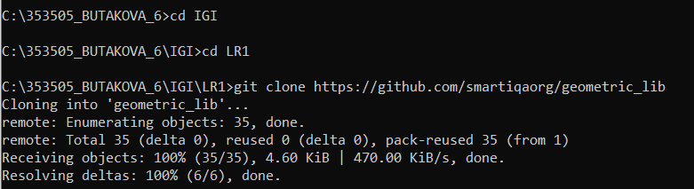

Рисунок 3 – Создание репозитория внутри LR1

Была выполнена индексация файла circle.py с помощью git add.

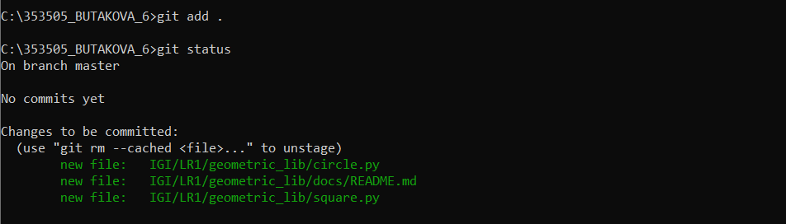

Рисунок 4 – Индексация файла

Файл circle.py был изменен, после чего выполнен коммит.

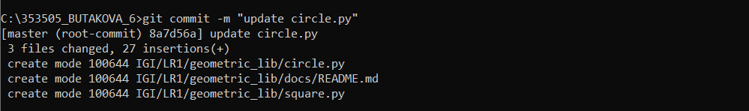

Рисунок 5 – Коммит измененных файлов

Далее было добавлено несколько файлов и удален существующий.

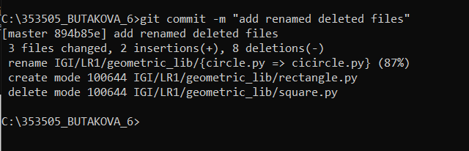

Рисунок 6 – Добавление и удаление файлов

Файл circle.py был переименован, после чего он воспринимается как удаленный.

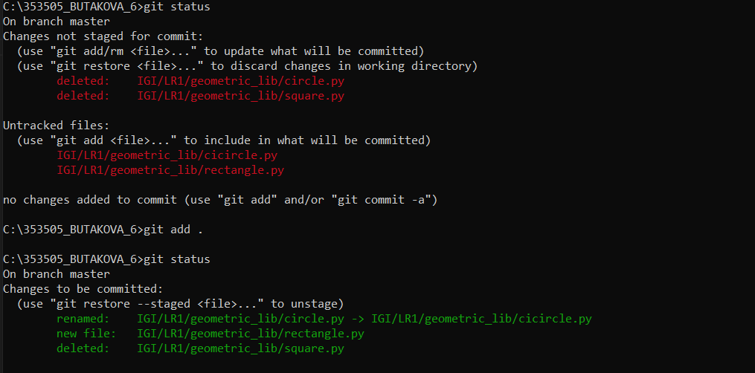

Рисунок 7 – Переименование файла

Для создания отдельных веток необходимо использовать git branch, для перемещения на ветку – git checkout.

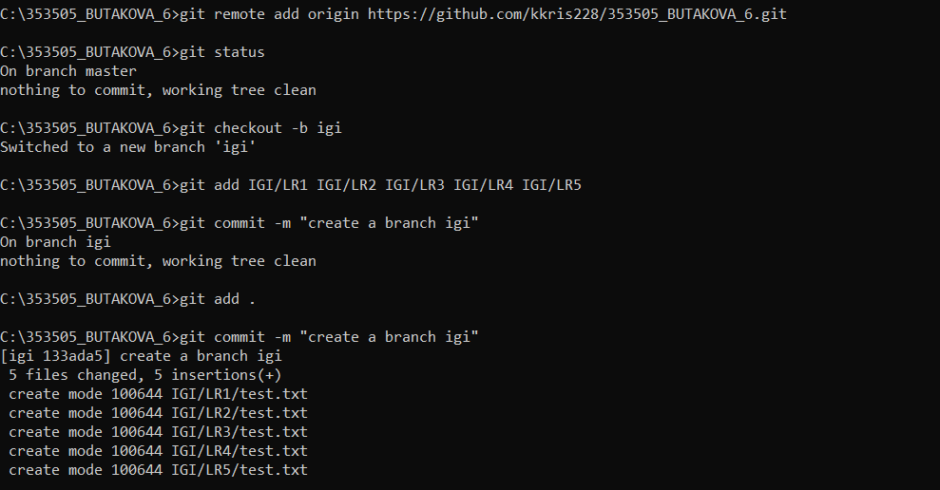

Рисунок 8 – Создание отдельной ветки и перемещение папки на нее

Далее для вывода истории коммитов используются разные флаги – n, since, after, until, before, author, committer, grep.

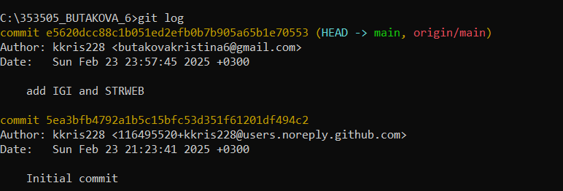

Рисунок 9 – История коммитов полностью

Далее требуется работать с удаленным репозиторием. Для этого его необходимо создать на github.com. Информация просматривается с помощью git remote -v.



Рисунок 10 – Добавление и связывание удаленного репозитория с локальным

После того, как внесены изменения в некоторый файл и произведен коммит, при вызове git status отображается, что удаленный репозиторий отстает от локального.

Перенос файлов в удаленный репозиторий (переход к статусу up to date) происходит с помощью git push.

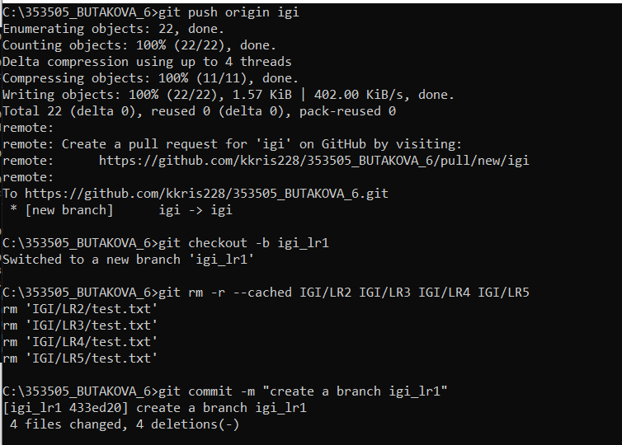

Рисунок 11 – Перенос файлов в удаленный репозиторий

Также была на ветке IGI_LAB1 было выполнено индивидуальное задание, после чего удаленный репозиторий был слит с ней.

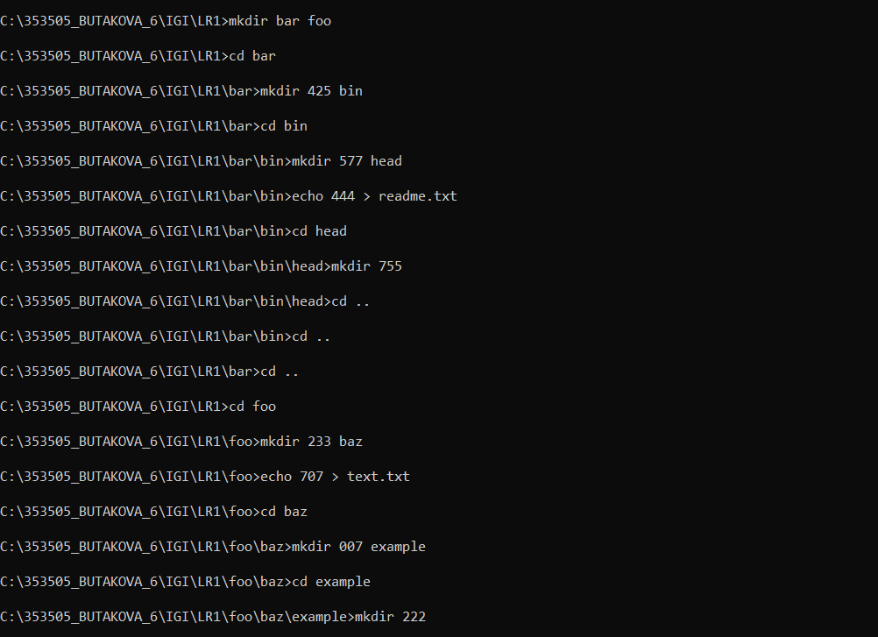

Рисунок 12 – Выполнение индивидуального задания